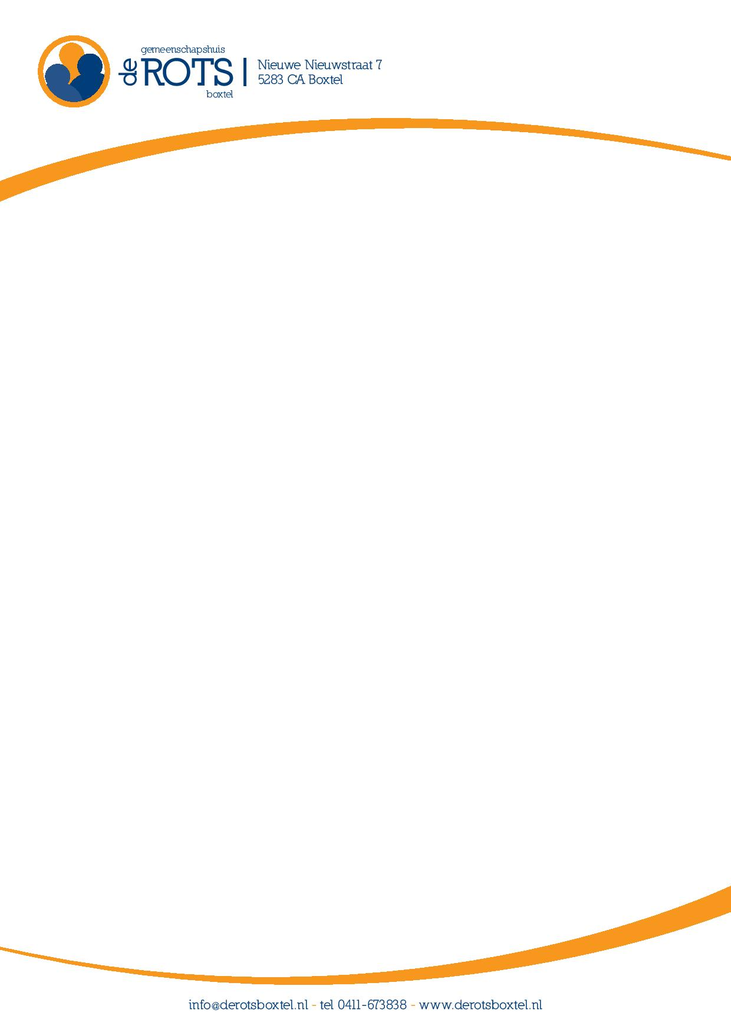
Eis

JAARVERSLAG 2025
Stichting gemeenschapshuis
De Rots
Boxtel

Inhoudsopgave

Inhoudsopgave

- Voorwoord………………………………………………………………….…...3
- Korte terugblik…………………………………………………………….…...4
- Samenstelling bestuur……………………………………………..…..……4
- Verander- en begeleidingstraject organisatie breed………….……. 4
- Uitbreiding huidige software……………………………………..………..4
- Personeel & Vrijwilligers……………………………………………………..5
- Podium Boxtel…………………………………………………………..………5
- Financiën 2025………………………………………………………...….... 5
- Begroting 2026………………………………………………………..……… 5
- Hartjes in de Wijk (HidW)…………………………………………… ….… 5
- Activiteitenoverzicht 2024………………………………………....…..…..6
- Bezoekersaantallen…………………………………………………..….......6
- Speerpunten 2026……………………………………………………..…......6

1.0 Voorwoord
Graag presenteren wij u het jaarverslag maatschappelijke verantwoording van Stichting gemeenschapshuis De Rots over het kalenderjaar 2025.
Het gebouw stamt uit 1938 en is destijds door de stichting voor één gulden van de gemeente gekocht. Daarmee werd De Rots eigenaar van het pand, wat betekent dat alle kosten voor onderhoud, verduurzaming en vervanging door de stichting zelf gedragen moeten worden. De huidige bouwkundige staat is zorgwekkend.
Met de huidige financiële middelen, inclusief gemeentelijke subsidie, kunnen de noodzakelijke uitvoeringskosten niet worden gefinancierd. Wanneer de veiligheid of het gebruik van het gebouw niet langer gegarandeerd kan worden door bouwkundige gebreken, zal het bestuur genoodzaakt zijn De Rots te sluiten. In overleg met de gemeente moet dan worden gezocht naar een passende oplossing voor het gebouw.
Echter onze doelstelling is nog steeds de sociale cohesie in Boxtel Oost te bevorderen. We willen het gezicht en de huiskamer van de wijk zij - waar iedereen welkom is voor ontmoeting - ongeacht leeftijd of achtergrond. De Rots heeft daarnaast potentie als sociaal cultureel centrum, bijvoorbeeld als filmhuis of locatie voor een beperkt aantal theater- of tentoonstellingen.
Dit jaarverslag geeft een realistische weergave van de belangrijkste gebeurtenissen en activiteiten in 2025.
Namens bestuur Stichting Gemeenschapshuis De Rots,
Kees de Waal
Voorzitter a.i. en secretaris

2.0 Korte terugblik 2025
Voor het bestuur waren in 2025 opnieuw de grootste aandachtspunten:
- Financiële positie;
- Huidige bouwkundige staat van het gebouw;
- Uitbreiding in aanbod activiteiten.
In 2024 werd gestart met verkennende gesprekken met de verantwoordelijke wethouder en beleidsmedewerker om gezamenlijk te zoeken naar oplossingen voor de korte- en langere termijn. Het doel was een toekomstig faillissement en sluiting van het gemeenschapshuis te voorkomen.
Op initiatief van de wethouder is medio 2024 een Klankbordgroep opgericht met deelname van bestuurlijke vertegenwoordigers van de andere gemeenschapshuizen, inclusief de Kinderboerderij.

3.0 Samenstelling bestuur
Per 01-01-2025 | Portefeuillehouder
Kees de Waal | voorzitter a.i. en secretaris
Willem Kalverda | penningmeester
Vacature | Algemeen bestuurslid
Ondanks diverse pogingen is invulling van de vacature zonder resultaat gebleven.

4.0 Verander- en begeleidingstraject organisatie breed
In december 2024 is het veranderings- en begeleidingstraject door de externe projectleider succesvol afgerond. De meeste aanbevelingen uit het eindrapport zijn omgezet in concrete acties, waaronder:
- Het houden van jaargesprekken met vrijwilligers en beroepskrachten
- Inwerkprocedure voor nieuwe vrijwilligers
- Duidelijke taakafbakening voor beheerders
- Software gekoppeld aan het kassasysteem
- Nieuwe vrijwilligers ontvangen een vrijwilligersmap met protocollen zoals bedrijfskleding, vertrouwenscontactpersoon en diverse werkwijzen

5.0 Uitbreiding software
De huidige software is uitgebreid met diverse applicaties ter ondersteuning voor een meer inzichtelijke bedrijfsvoering.

6.0 Personeel & vrijwilligers
In september is een assistent beheerder gestart voor 24 uur per week via detachering vanuit WSD.
Deze uitbreiding was nodig vanwege de verruiming van openingstijden en uitbreiding van activiteiten, waardoor meer professionele beroepskrachten vereist waren. Bij de meeste activiteiten is wettelijk fysieke aanwezigheid van een beroepskracht verplicht. Het personeelsbestand per 31 december bestond uit:
- Twee beheerders en een assistent beheerder (samen 2.36 fte);
- 36 vrijwilligers;
- Twee bestuursleden plus een openstaande vacature.
De vrijwilligers worden aangestuurd en ondersteund door de beroepskrachten. Het bestuur is trots en dankbaar voor de inzet van het team van beheerders en vrijwilligers. Zij zijn gezamenlijk het “goud” van de organisatie, want zonder hen zou De Rots niet kunnen voortbestaan.

7.0 Podium Boxtel
Podium Boxtel is nu gevestigd in de aula van het Sint Lucas college. Door uitbreiding van schoollokalen is het huurcontract per 1 september 2026 opgezegd. De gemeente en Podium Boxtel zoeken naar een andere locatie. De Raad besloot eerder dat De Rots – na bouwkundige aanpassingen – als eerste en beste locatie geschikt zou zijn. Podium Boxtel gaf echter de voorkeur aan vestiging in de Bibliotheek en heeft de Raad gevraagd een extern onderzoek naar de geschiktheid van die locatie uit te voeren.

8.0 Financiën 2025
Om de financiële positie te versterken zijn de volgende acties ondernomen:
- Uitbreiding van openingstijden naar vrijdag en weekenddagen;
- Verhoging van consumptieprijzen;
- Verhoging van huurprijzen voor diverse ruimtes;
- Opzetten van nieuwe, succesvolle activiteiten.
Bij de afsluiting van het boekjaar 2025 bleek dat deze acties tot een lichte verbetering van de financiële situatie hebben geleid. Voor meer informatie zie bijlage 1.

9.0 Begroting 2026
Voor meer informatie zie bijlage 2.

10.0 Hartjes in de Wijk (HidW)
Sinds 4 november 2023 is onder regie van de gemeente gestart met de pilot HidW.
Vanaf de start is er twee dagdelen per week een inloopmogelijkheid voor iedereen met een hulpvraag of die iemand wil ontmoeten voor een praatje. Tijdens één van de inloopmomenten zijn verschillende professionals aanwezig om vragen te beantwoorden, op te lossen of door te verwijzen. In december 2024 is een kwartiermaker aangesteld voor o.a. een andere invulling van het Hartje. Ondanks nieuwe ideeën zijn er nog geen zichtbare en constructieve veranderingen gerealiseerd.

11.0 Activiteitenoverzicht 2025
Voor meer informatie zie bijlage 3.

12.0 Bezoekersaantallen 2025
Dit jaar mochten wij 39.825 bezoekers ontvangen, wat opnieuw een stijging is ten opzichte van 2024.

13.0 Speerpunten 2026
Het bestuur heeft voor 2026 de volgende speerpunten vastgesteld:
- Duidelijkheid waar Podium Boxtel gevestigd gaat worden;
- Bij keuze voor de Bibliotheek moet duidelijkheid komen over groot onderhoud aan De Rots, wat bepalend is voor het voortbestaan van het gemeenschapshuis;
- Uitbreiding van openingstijden, activiteiten en diensten;
- Ontwikkeling van doelgroepen, zoals jeugd, jongeren, allochtonen, eenzame ouderen en de middengroep 30+ tot 60-;
- Hartjes in de Wijk: hieraan actief blijven bijdragen;
- Eventuele naamswijziging van gemeenschapshuis De Rots naar buurthuis De Rots of Sociaal Cultureel Centrum De Rots.

